Opgaveark KD8 - Spillerne

Nr | Spørgsmål | Svar (sæt kryds)  Sæt evt. flere krydser | Kommentarer  og anvendte §§
1 | Du er dommer i en lokal enkeltmandsturnering.  Der er ikke angivet noget specielt om mobiltelefoner i reglementet, men turneringen rates og er anmeldt som normalt på Dansk Skak Unions turneringssystem.  Da stillingen vist her er fremkommet, ringer hvids mobiltelefon, der ligger i en bærepose på bordet ved siden af spilleren.  Hvad foretager du dig i den anledning?  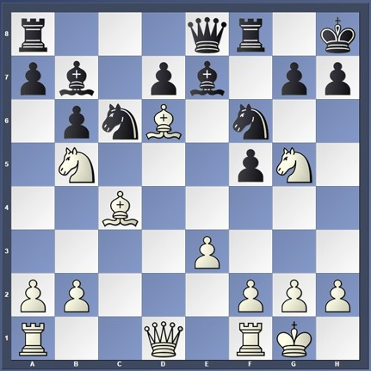 | Dømmer partiet tabt for hvid.  Giver hvid en advarsel og beder ham/hende  om at slukke tele-  fonen.  Andet. (angiv hvad i kommentarfeltet  eller herunder).
2 | En spiller påstår, at han føler sig generet af, at hans modstander hele tiden sidder og skubber til brikkerne med sin kuglepen – også, når han ikke er i trækket.  Hvordan vil du som dommer behandle denne klage? | Ingenting (hvorfor?)  Observer spillet, og hvis det er sandt, for-  klare reglerne for  modstanderen.  Hvis det fortsætter en advarsel.  Derefter (angiv hvad i kommentarfeltet).
3 | I en hurtigturnering, hvor der spilles med betænkningstiden 25 minutter + 10 sekunder pr træk, er du dommer. Du ser nu i et parti, hvor begge spillere har under et minut tilbage, at den ene spiller har konge og springer tilbage, mens den anden har konge og dronning samt et tårn, der står på hovedet.  Hvad gør du? | Ingenting (hvorfor?)  Afbryder spillet og beder den pågæld-  ende spiller om at  vende tårnet rigtigt.  Andet (angiv hvad i kommentarfeltet).
Nr | Spørgsmål | Svar
4 | I en international lynturnering sker følgende. En spiller (AA fra Tjekkiet) forvandler en bonde og i mangel af en ekstra dronning, placerer han et om-vendt tårn på forvandlingsfeltet.  Modstanderen (BB fra Tyskland), der selv er en rutineret dommer, spiller videre, og i et af de næste træk flyttes tårnet diagonalt. BB stopper uret, siger til AA: ”Schiedsrichter – Arbiter” og går hen for at få fat på dommeren.  Da de kommer tilbage til brættet, har AA stillet brikkerne tilbage i udgangsstill-ingen; han har tydeligvis misforstået situationen og har ment at BB (der gan--ske rigtigt stod i underkanten) gav op.  Hvad kunne være den rigtige afgørelse her? – hvilke bestemmelser kunne være anvendelige for at træffe en beslutning?  Har du andre kommentarer?  (Eksemplet stammer fra den tyske dommerkommissions diskussionsforum)
5 | En spiller sidder ved siden af brættet.  Er det tilladt?  Kan man forestille sig, at det generer modstanderen?  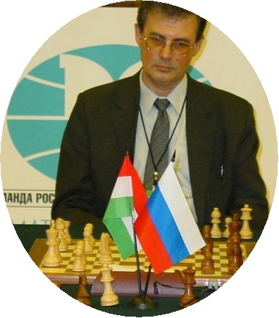
Udfyldt af (Navn) |  | Evt. DSU-medlemsnummer | Dato
Udfyldes digitalt på pdf-dokument eller med hånden på udskrevet papirdokument; scannes eller gemmes og sendes til en af ovenstående e-mailadresser.

Besvarelsen kan også sendes på anden måde, f. eks direkte i en mail, blot de samme oplysninger er indeholdt.

Kursuslederen gennemgår derefter besvarelsen og giver feedback. Når alle lektioner i Kampdommerkurset er gennemført (alle opgaveark er indsendt og er blevet godkendt), bliver den afsluttende prøve tilsendt.

